Bài1:

1.Backup file

* Bước 1: Mở Filezilla-> kết nối đến Hosting
* Bước 2: Vào folder public_html
* 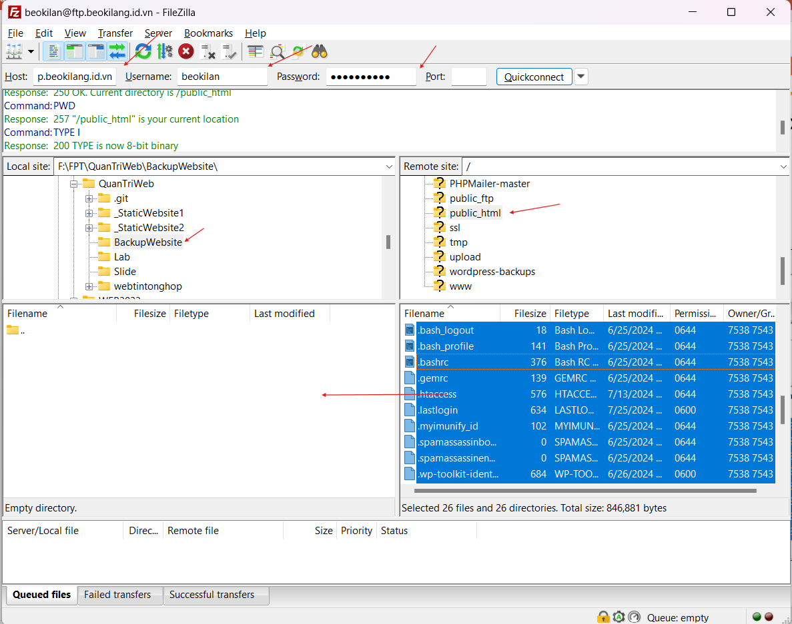Bước 3: Chọn tất cả file trong hosting và tải về

2. Backup database

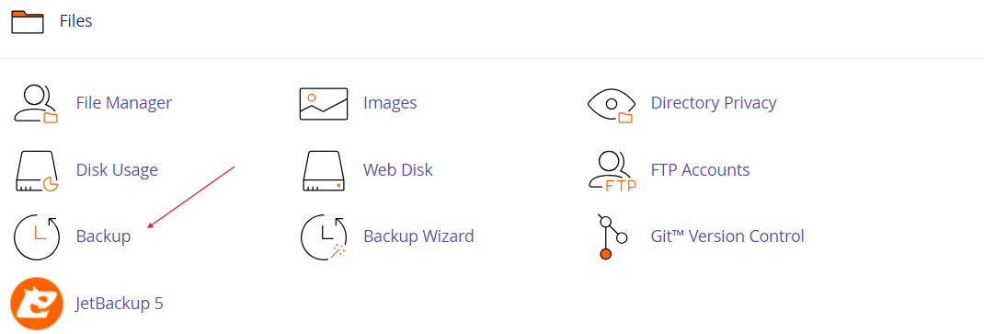- Bước 1: Vào Cpanel chọn Backup

* Bước 2: Chọn Download a Full Account Backup

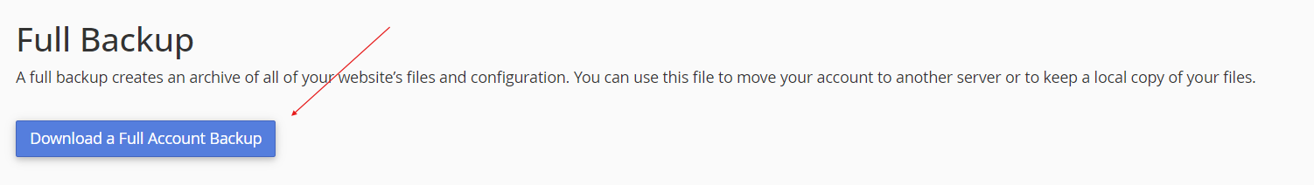

* Bước 3: Chọn Generate Backup, khi kết thúc sẽ có mail thông báo

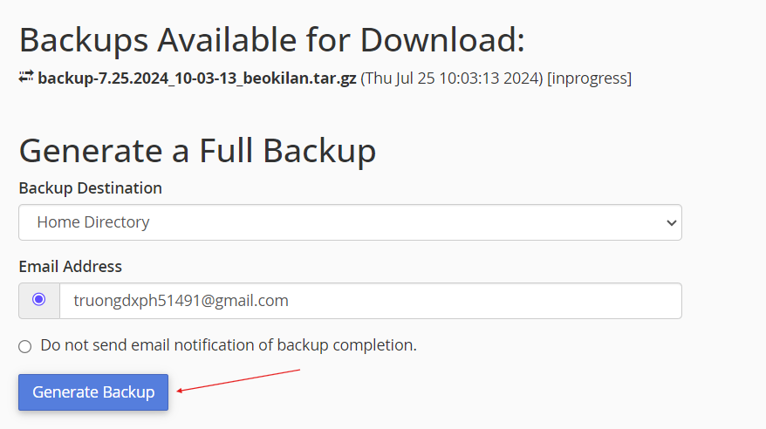

Bài 2:

1.Restore file

- Bước 1: Mở Filezilla kết nối đến Hosting-> Vào folder public_html

- Bước 2: Trỏ đến thư mục chứa website Backup-> Upload

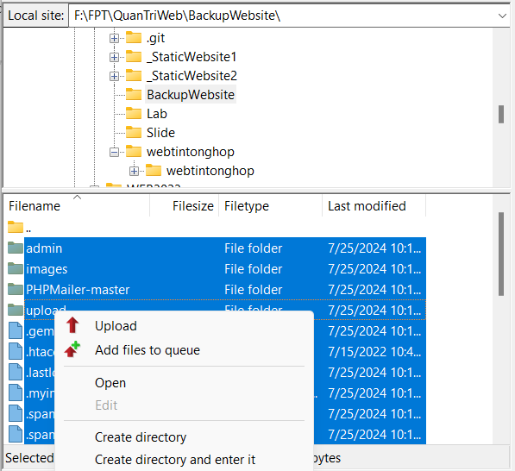

2. Restore Database

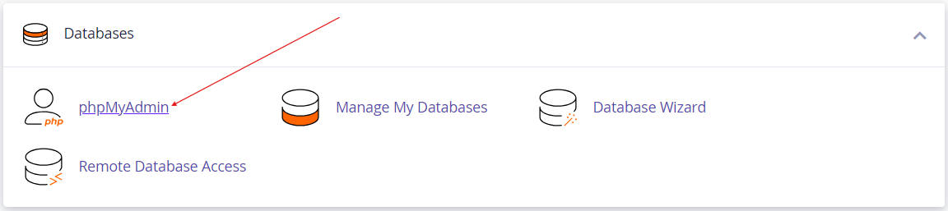- Bước 1: Chọn phpMyAdmin

* 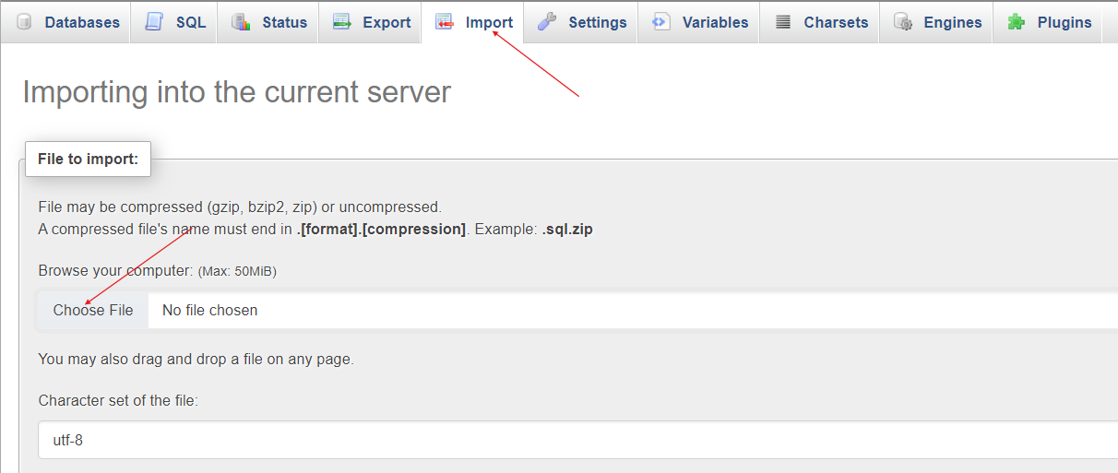Bước 2: Import-> Choose file
* Bước 3: Tìm đến folder chứa website Backup -> chọn db đã backup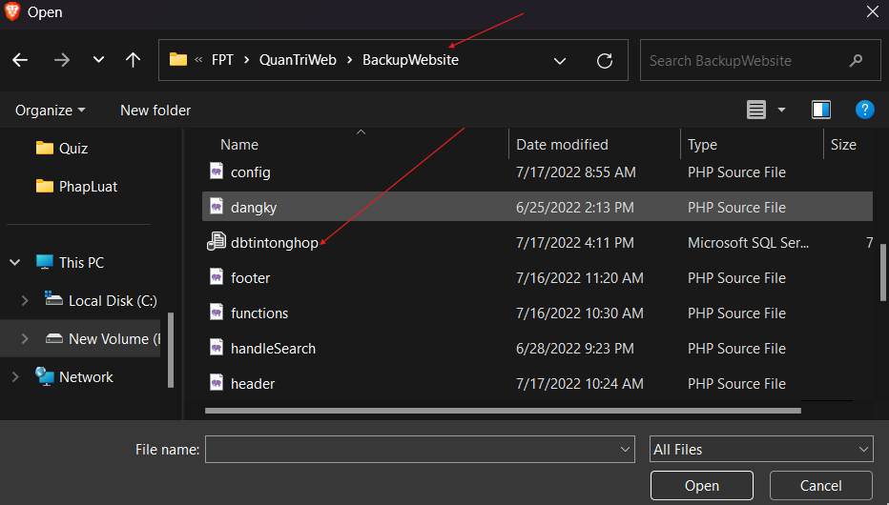

Bài 3: 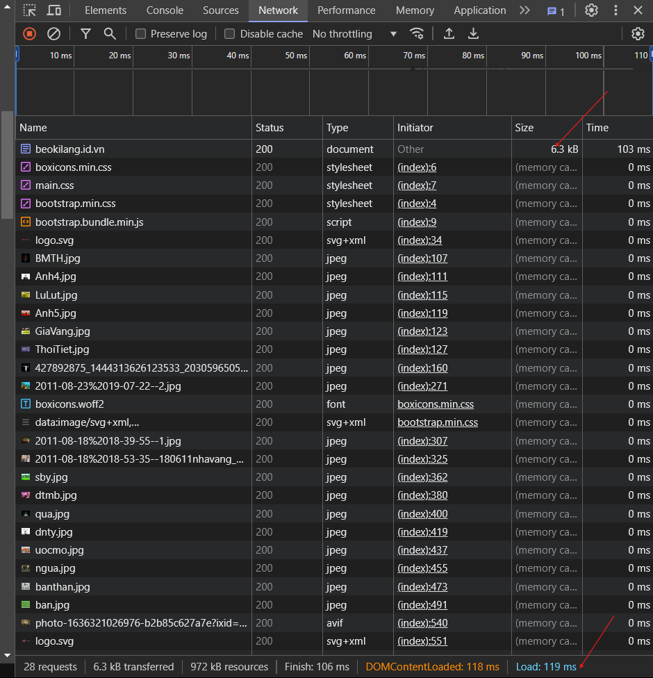

* Tốc độ load 119ms
* Kích thước truyền tải 6.3kB

Bài 4: Đo tốc độ thực thi website

1. 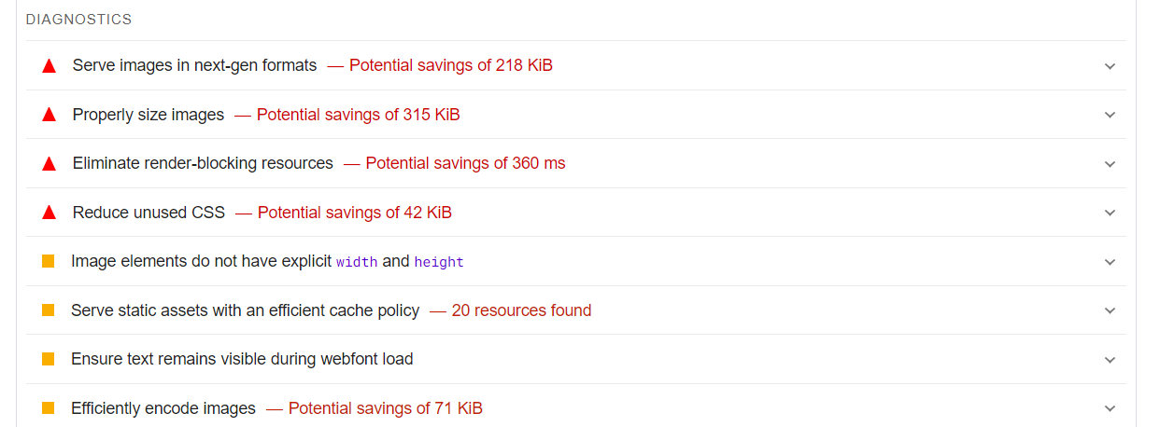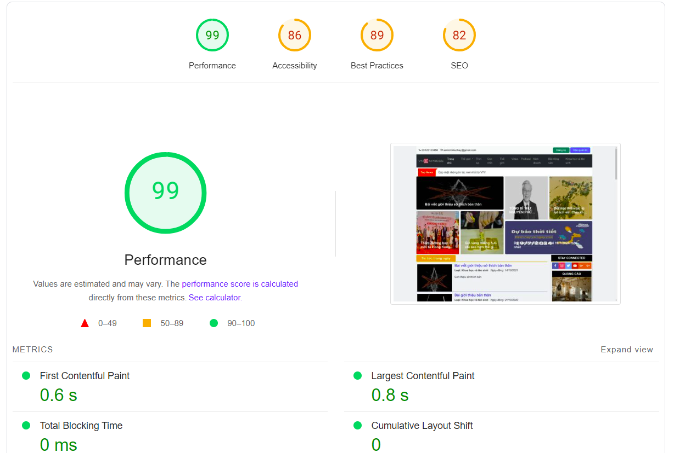Pagespeed

Cách khắc phục:

* Chuyển img sang dạng format mới hơn
* Size ảnh quá lớn
* Giảm bớt CSS thừa
* Loại bỏ chặn kết xuất

1. 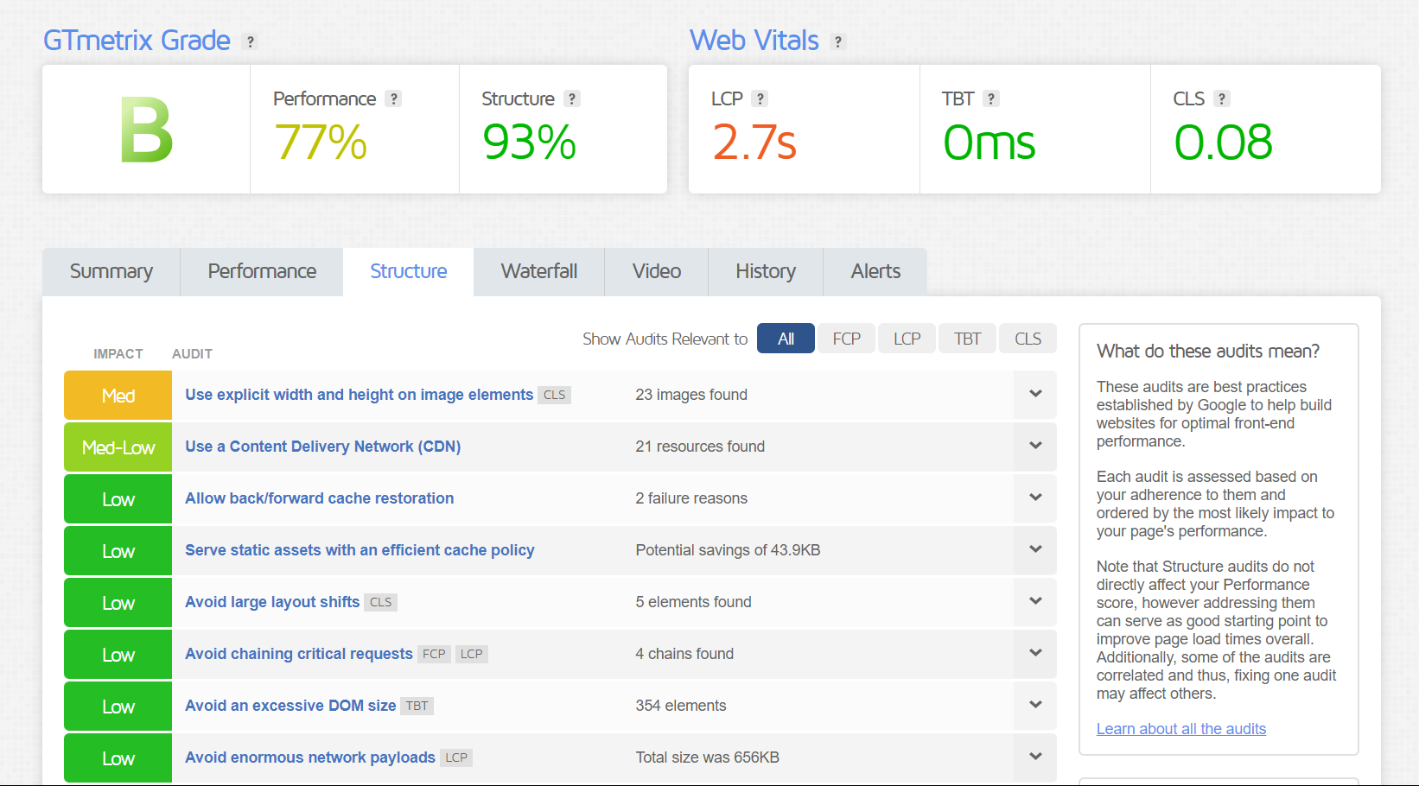 Gtmetrix

Cách khắc phục:

* Dùng width và height cho các ảnh
* Sử dụng CDN